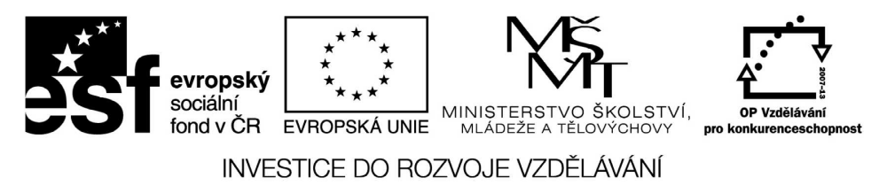

VY_32_INOVACE_04_01
Základní vzdělávání – Člověk a společnost – Dějepis
Název materiálu: Románské umění
Anotace: Prezentace seznamuje žáky s pojmem románské umění, na významných památkách ukazuje jednotlivé znaky slohu
Autor: Mgr. Blažena Wertichová
Jazyk: čeština
Očekávaný výstup: na příkladech charakterizuje románskou kulturu
Speciální vzdělávací potřeby: žádné
Klíčová slova: románské umění, architektura, malířství, literatura
Druh učebního materiálu: prezentace
Druh interaktivity: aktivita
Cílová skupina: žák, skupina žáků
Stupeň a typ vzdělávání: základní vzdělání - druhý stupeň
Typická věková skupina: 12 - 15 let
Celková velikost: 3, 23 MB

